6-12 гр. Итоговое занятие. 1.Поторить алфавит.
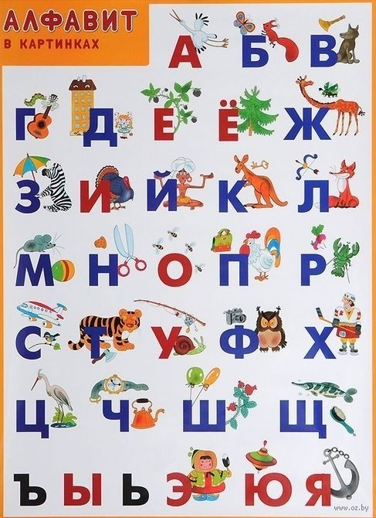
Чем отличаются звуки и буквы? (Звуки мы слышим и произносим, буквы видим и пишем.)
Какие бывают звуки? (Гласные и согласные.)
Чем отличаются гласные звуки от согласных? (Гласные звуки тянутся и поются. Согласные мы не можем пропеть, они не тянутся.) Поём и тянем :аааааа, ууууууу. Попробуйте спеть [п]. (Этот звук не тянется и не поётся, т. к. он согласный.) Обратите внимание, что гласные обозначены красным цветом, согласные - синим. Две буквы не обозначают звука :ъ и ь.

2.Раскрасить буквы и картинки. (Гласные - красным цветом, согласные - синим.)

